080204

Ol est un p’tit bonhomme
(air de : J’aim’rai toujours ma Nanon, refrain différent )
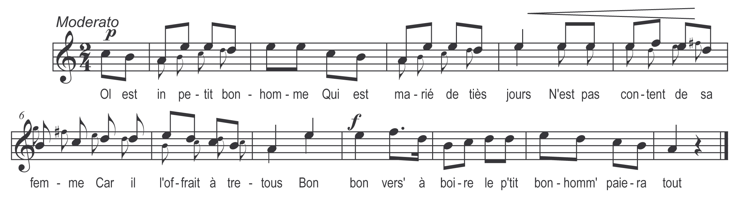

Ol est in petit bonhomme
Qui est marié de tiès jours
N’est pas content de sa femme
Car il l’offrait à tretous
Bon bon vers’ à boire
Le p’tit bonhomm’ paiera tout

N’est pas content de sa femme
Car il l’offrait à tretous
A’ me coute cinq cents livres*
I v’la doune peur cinq sous

Si vous la teurvez poit boune
Retornez-me la chez nous

Si la porte alle est fermée
Crochez la à son verrou

Et si son verrou arrache
Calez la dans notre four

Bouchez la porte d’épines
Boutez-y le feu au bout

Invitez not’ vesinage
A veni manger do roux

Do roux de nout’ chère femme
Cuite au sèque dans le four

*il la porte au marché vendre
a chevau dessus son cou

